6.5 树、森林和二叉树
教学内容 | 备注
6.5.1 树与二叉树的转换  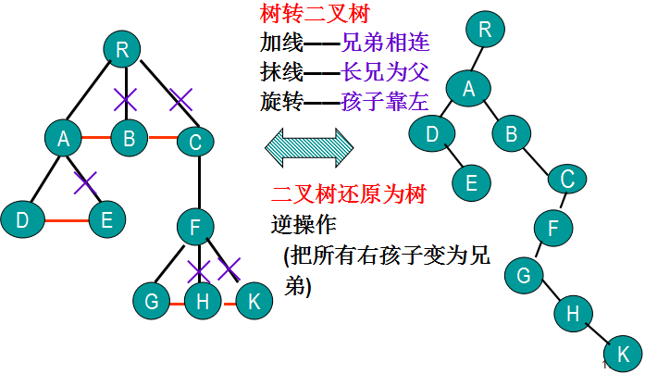  结合例题说明转换规则。 | 例题+练习
6.5.2 树的遍历  （1）先根遍历：若树为空，则空操作。否则访问树的根结点，然后依次先根遍历每棵子树  提问：树的先根遍历与对应二叉树的遍历有何关系？  （2）后根遍历：若树为空，则空操作。 否则依次后根遍历每棵子树。最后访问树的根结点。  提问：树的中根遍历与对应二叉树的遍历有何关系？ | 结合具体的例子。  互动讨论。  结合具体的例子。  互动讨论。
6.5.3 森林与二叉树的转换  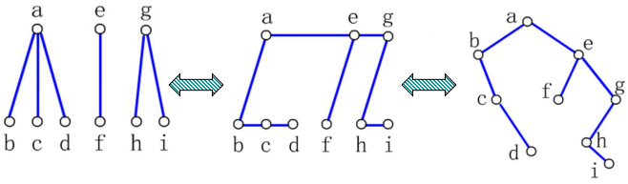  结合例题说明转换规则。 | 讲解+练习+图示。
6.5.4 森林的遍历  1.先序遍历森林  若森林为空，则空操作；  否则：  访问第一棵树的根结点  先序遍历第一棵树中根结点的子树森林  先序遍历除去第一棵树后余下的树构成的森林  提问：森林的先序遍历历与对应二叉树的遍历有何关系？  2.中序遍历森林  若森林为空，则空操作，  否则：  中序遍历第一棵树根结点的子树森林  访问第一棵树的根结点  中序遍历除第一棵树后余下的树构成的森林  提问：森林的先序遍历历与对应二叉树的遍历有何关系？ | 结合具体的例子。  互动讨论。  结合具体的例子。  互动讨论。
总结与强调：（本章总结）  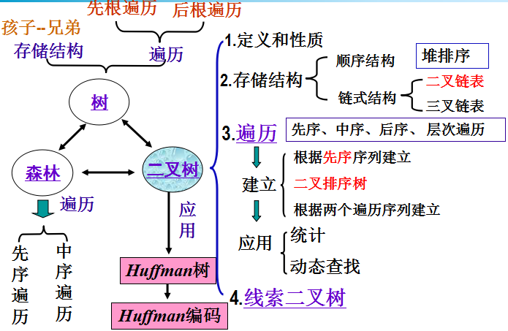  教学评价：作业+课后练习+课程实验+MOOC平台（测试、讨论等）。 | 第6章结束，此处对整个教学内容进行总结，理清逻辑关系，强调知识点之间的关联。

